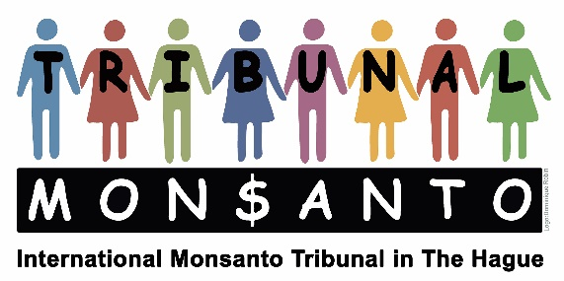

Stitching/Foundation Monsanto Tribunal(ANBI)
Marnixkade 111 H
NL-1015 ZL Amsterdam
Tel.: ++31-6 28 45 17 62
www.monsanto-tribunal.org
stichting@monsanto-tribunal.org
Triodos Bank: NL48 TRIO 0390 9546 67

Notulen van de bestuursvergadering van de Stichting Monsanto Tribunal

Amsterdam, 20 juli 2020

Aanwezig: Gerindo Kartadinata, voorzitter
René Lehnherr, penningmeester
Mindi Schneider, vicepresident
Tjerk Dalhuisen, secretaris

Orde van de dag:

Goedkeuring Jaarrekening 2019

Bespreking:

De jaarrekeningen (Annual report) worden door alle bestuursleden goedgekeurd.

Nadat niemand van de aanwezigen nog vragen of opmerkingen had, werd de vergadering door de voorzitter met een dankwoord besloten.

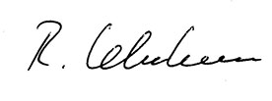
René Lehnherr

penningmeester

